AGV mit höchster Effizienz und Verfügbarkeit

Melkus Mechatronic zeigt zur LogiMAT 2026 revolutionäre AGV-Weiterentwicklungen. Der österreichische AGV-Hersteller Melkus Mechatronic vereint mehrere Stärken, darunter seine umfangreiche Fahrzeug-Flotte, ein induktives Ladekonzept für maximale Verfügbarkeit, den minimalen Wartungsaufwand seiner Anlagen und einen konzernfreien Unternehmenshintergrund. Auf der LogiMAT 2026 präsentiert Melkus Mechatronic erstmals den Palettentransporter G130 3.0 mit optimierter Batteriekapazität für noch höhere Leistungsfähigkeit.

Göming/Salzburg, 15.01.2026 – Die LogiMAT ist die wichtigste Messe für Intralogistik und Melkus Mechatronic ist wie jedes Jahr mit seinem kompetenten Team vertreten. In Halle 8, auf Stand 8A67 zeigt der österreichische FTS-Hersteller auf vergrößerter Standfläche seine umfangreiche AGV-Flotte und die technischen Neuerungen im Detail.

Im Fokus stehen die gesteigerte Effizienz und Verfügbarkeit der Fahrzeuge. Fahrerlose Transportfahrzeuge (FTF), Automated Guided Vehicles (AGV) oder Autonome Mobile Roboter (AMR) müssen vor allem eines: Transportaufträge ausführen, und das zuverlässig, schnell und mit möglichst wenig Stillstand. Die AGV-Familie von Melkus Mechatronic umfasst sechs Typen hocheffizienter fahrerloser Transportfahrzeuge, die genau diese Aufgaben mit wenig Wartungsaufwand erledigen.

Alle Fahrzeugtypen können am Messestand teilweise im Live-Betrieb besichtigt werden. So auch der zur LogiMAT 2025 erstmals vorgestellte Melkus BLS4060 Rack Stacker. Das dynamische und platzsparende Spezial-FTF für die Elektronikfertigung oder Feinmechanik transportiert Leiterplatten-Magazine und Euroboxen in engen Produktionsumgebungen und übernimmt dabei auch gleich die Regalbedienung am Ort der Abholung und Aufgabe.

Hocheffizientes, omnidirektionales Paletten-AGV

Der Star auf dem diesjährigen LogiMAT-Stand von Melkus Mechatronic ist der Melkus G130 3.0. Dabei handelt es sich um einen weiteren Entwicklungssprung des Melkus G130, einem hochflexiblen Paletten-FTF für das unterfahren, anheben und transportieren von Ladungsträgern. Bereits bisher punktete der bewährte Bestseller mit omnidirektionalem Antrieb, der den Einsatz auf engstem Raum bei minimalem Wenderadius ermöglicht. Separat angeordnete Versorgungs- und Steuerungstechnik je Kufe und ein elektronisches Differentialgetriebe sorgen für getrennten Antrieb und damit eine hohe Toleranz gegen Bodenunebenheiten, der modulare Aufbau mit genormten Drehschemelantrieben hält den Wartungsaufwand besonders gering.

Der Melkus G130 3.0 verfügt über eine deutlich höhere Batteriekapazität und einen schnelleren, induktiven Ladevorgang. Das schnelle Wiederaufladen erhöht die sprichwörtlich hohe Verfügbarkeit der Melkus-AGV. Das neue Batteriekonzept des Melkus G130 3.0 wird bei Melkus Mechatronic zur neuen Werksnorm, im Zuge der Modellpflege werden nach und nach alle Melkus-AGVs auf diese neue Technik umgestellt werden.

Ein weiteres zukunftsweisendes Merkmal des Melkus G130 3.0 ist der echte 360°-Rundumblick durch zwei überlappend wirkende Sensoren. Dieser sorgt nicht nur für ein optimiertes Personensicherheitssystem, das die normativen Mindestanforderungen deutlich übertrifft. Es ermöglicht auch ein omnidirektionales Fahren mit voller Geschwindigkeit und trägt damit wesentlich zu einer weiteren Steigerung der Transportleistung bei.

„Mit dem neuen Batterie- und Ladekonzept steigern wir die Verfügbarkeit unseres Paletten-AGV Melkus G130 3.0 um bis zu 80%“, erklärt Martin Lindner, CEO von Melkus Mechatronic. „Die Aufrüstung bei der Sensorik für eine echte 360°-Rundumsicht steigert Sicherheit und Effizienz zugleich.“

Zu sehen sind die Neuerungen von Melkus Mechatronic auf der LogiMAT, Halle 8, Stand 8A67 von 24. bis 26. März 2026 in Stuttgart.

Bilder:

Melkus Mechatronic ist heuer mit einem größeren Stand auf der LogiMAT vertreten und präsentiert in Halle 8, Stand 8A67 zukunftsweisende Neuerungen. | 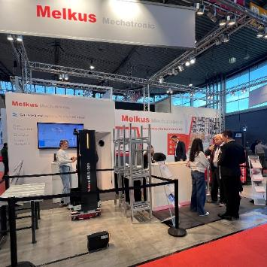
Hauptneuheit ist der Melkus G130 3.0 als Power-AGV mit verbessertem Batterie- und Ladekonzept sowie echter 360°-Rundumsicht der LIDAR-Sensoren.  Alle Bilder, wenn nicht anders angegeben: Melkus Mechatronic. | 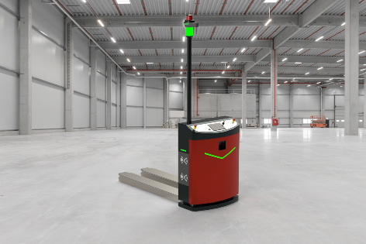
Martin Lindner, CEO von Melkus Mechatronic:  „Mit der neuen Batteriekapazität steigern wir die Verfügbarkeit unseres Paletten-AGV Melkus G130 3.0 um bis zu 80%. Die Aufrüstung bei der Sensorik für eine echte 360°-Rundumsicht steigert Sicherheit und Effizienz zugleich.“ | 

Über Melkus Mechatronic
Die Melkus Mechatronic GmbH ist ein innovatives Technologieunternehmen mit mehr als 10 Jahren Erfahrung auf dem Gebiet AGVs und mobiler Robotik in Salzburg und ermöglicht seinen Kunden mit hoch verfügbaren AGVs flexible innerbetriebliche Transporte mit maximaler Zuverlässigkeit. Eine rasche und einfache Installation im Kundenbetrieb ermöglicht Melkus, Logistik-Abläufe beim Kunden effizienter zu gestalten und ressourcensparende Prozesse innerhalb der Intralogistik zu etablieren. Melkus beschäftigt hochqualifizierte und engagierte Mitarbeitende und bietet ein Sortiment von sechs AGVs für den unterschiedlichsten Einsatz. www.melkus-mechatronic.com

